03_Vergunningen_&_Juridisch
KvK
- ZZP/ eenmanszaak juridisch hetzelfde (kan blijven staan)
- Staat op : Justin Pries
- Staat nog, onderzoeksbureau (maakt verder eig niet uit)
- Ciné Open nog benoemen bij kvk, kan online, maar moet niet

Verzekering: Centraal beheer
- Wat voor: AVB (aansprakelijkheidsverzekering bedrijven)
- Status: Centraal Beheer gebeld en mail gekregen
- Gecommuniceerd:
  - 40k omzet
  - Juli aug
  - +- 100 man privéterrein (weet niet of dat verder uitmaakt0
- Resultaat:
  - incl koptelefoons: 10,10 p/m
  - excl 9,51 p/m
  - Binnen 2 weken mail met alles
  - Je kan hem stopzetten buiten maanden waar je geen events hebt
  - Enige verplichte, verzekerd voor schade bij gasten
  - je klantnummer 0100081593
  - Afsluiten voor 23 april
  - Bedrijfsverzekeringen Pakket met referentienummer 8028833959

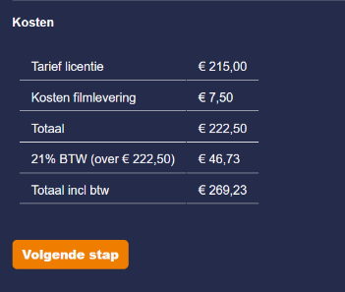
Filmlicenties
- Account op privé mail
- Alle films ong even duur
- Afbeelding van zowel Topgun Maveric als The Notebook >
- Plus licentie verplicht voor promoten met filmtitel
- Alles via: https://www.filmservice.nl/mijn-filmservice/

Privacyverklaring: korte tekst op je website die uitlegt:
- welke persoonsgegevens je verzamelt
- waarom je die gebruikt
- hoe lang je ze bewaart
- met wie je ze deelt
- welke rechten mensen hebben (AVG)
Het is een wettelijke verplichting zodra je persoonsgegevens verwerkt.

